

上海交通大学本科毕业论文
基于Java在智慧养老服务设计及应用

学生：杨加胜
学号：FY15030077
专业：计算机科学与技术
导师：苗清影
学校代码：10248

上海交通大学继续教育学院
二Ｏ一八 年六月

毕业论文声明
本人郑重声明：

1、此毕业论文是本人在指导教师指导下独立进行研究取得的成果。除了特别加以标注和致谢的地方外，本文不包含其他人或其它机构已经发表或撰写过的研究成果。对本文研究做出重要贡献的个人与集体均已在文中作了明确标明。本人完全意识到本声明的法律结果由本人承担。
2、本人完全了解学校、学院有关保留、使用学位论文的规定，同意学校与学院保留并向国家有关部门或机构送交此论文的复印件和电子版，允许此文被查阅和借阅。本人授权上海交通大学继续教育学院可以将此文的全部或部分内容编入有关数据库进行检索，可以采用影印、缩印或扫描等复制手段保存和汇编本文。
3、若在上海交通大学继续教育学院毕业论文审查小组复审中，发现本文有抄袭，一切后果均由本人承担（包括接受毕业论文成绩不及格、缴纳毕业论文重新写作费、重新写作毕业论文、不能按时获得毕业证书等），与毕业论文指导老师无关。

作者签名： 日期：

目 录
第一章 项目概况 1
1.1 项目背景 1
1.2 建设依据 4
1.3 项目建设阶段确定的建设内容、目标 5
1.3.1 建设目标 5
1.3.2 建设内容 6
第二章 项目需求分析 7
2.1 业务需求分析 7
2.1.1 业务目标 7
2.1.2 业务流程分析 8
2.2 功能需求分析 9
2.3 软件需求分析 10
2.3.1 数据库 10
2.3.2 中间件 12
2.3.3 其他产品软件 14
第三章 项目可行性分析 16
3.1 技术可行性 16
3.2 操作可行性 17
3.3 政策可行性 18
第四章 项目建设内容 18
4.1 建设目标 18
4.2 总体架构 19
4.2.1 业务流程图 19
4.2.2 用例图 25
4.2.3 系统架构图 28
4.2.4 技术框架图 30
4.2.5 网络拓扑图 31
第五章 系统亮点（智能化） 31
致谢 32

项目概况

项目背景
在当今的中国社会，随着医疗条件的普遍提高和持续几十年的计划生育政策影响，人均寿命显著增长，人口结构呈现出明显的低出生率、低死亡率和低增长率，人口老龄化现象日益严重。根据国家统计局《2017年国民经济和社会发展统计公报》，2016年中国13.83亿人口中，60岁及以上的老人2.31亿人，占总人口比例为16.7%；65岁及以上人口数为1.50亿人，占比10.8%。
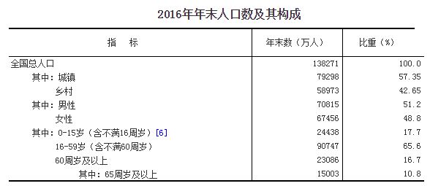
国际上通常看法是，当一个国家或地区60岁以上老年人口占人口总数的10%，或65岁以上老年人口占人口总数的7%，就意味着这个国家或地区的人口处于老龄化社会。按照这个标准看，中国已经进入老龄化的门槛，处于老龄化逐步加深的阶段。
再来看一组体现变化的数据：中国65岁以上人口占总人口比重2003年为7.4%，2010年为8.9%，2013年为9.8%，2014年为10.1%，2016年为10.8%。从这组数据中可以看出，中国的老龄化正呈加速度上升状态。而根据北京大学人口学者郭志刚的研究，由人口变动调查数据取得的老年人口比例比统计公报还要高，最多高出2个百分点。
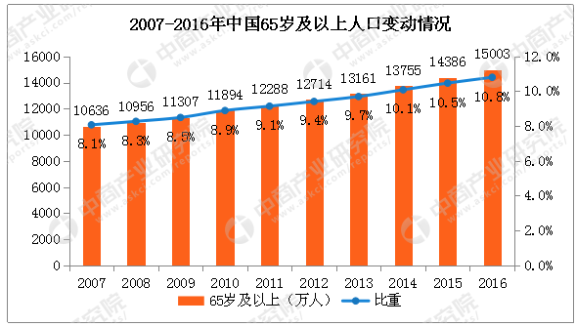

最后来看看老龄化的未来，据世界卫生组织预测，到2050年，中国将有35%的人口超过60岁，成为世界上老龄化最严重的国家。中国的老龄化拥有两个世界第一：一是老龄人口数量世界第一；二是老龄化速度世界第一。的确，世界上还没有任何一个国家，老化得像中国这么迅速。
在中国老龄化进入快速发展阶段的同时，还伴随着高龄化的快速推进。数据显示，目前中国80岁以上的高龄人口已接近2400万，占整个老龄人口的11%。
此外，不容忽视的是中国空巢老人问题更加突出，目前在城市有54%的老年家庭是空巢家庭，而随着农村进城务工人数的增加，近几年农村空巢老人比例也已接近半数。
“在种种问题下，传统的家庭养老模式已经被无情打碎，因此需要社会化的服务和帮助跟进到老年人家庭，这也为中国养老事业提出了更高要求——满足老龄化社会快速发展的需求，适应高龄、失能、空巢家庭老人不断增长的现状。老年人群是整个人群当中最脆弱、最需要照顾、关爱的人群，因此健康、医疗等服务对他们来说极为重要。”
随着社会老龄化程度的加剧、家庭结构和代际关系的变化，居家养老也越来越成为社区居民服务的一项重要需求。上海早在1979年就进入老龄化社会，1993年就步入了户籍人口自然负增长。据2015 年上海市老年人口和老龄事业监测统计信息，截止 2016 年 12 月 31 日，上海市户籍人口 1449.98万人。其中，60岁及以上老年人口 457.79 万人，占总人口的31.6％；65 岁及以上老年人299.03 万人，占总人口的 20.6％；70 岁及以上老年人口188.62 万人，占总人口的 13.0％；80 岁及以上高龄老年人口 79.66 万人，占总人口的 5.5％。上海作为中国的一线城市，其土地价格极其昂贵，并且受市区面积限制，养老机构的规模无法满足老人就近入住养老的需求，居家养老显得尤为重要。
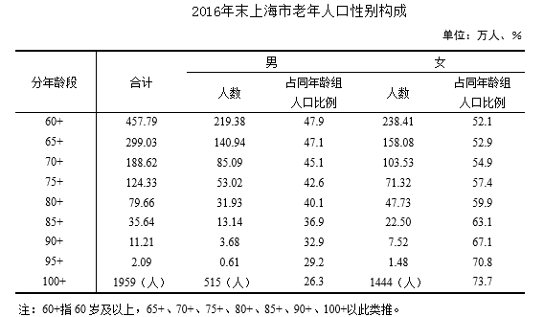
在此背景下，兼容社区、机构养老和居家养老特点，一种新型养老模式——智慧养老应运而生。智慧养老即“智能居家养老”(Smart home care)，它是近年来流行的一种养老概念。最早由英国生命信托基金会最早提出，被统称为全智能化老年系统，该养老模式能让老人在日常生活中不受时间和地理环境的束缚，在自己家中过上高质量高享受的生活。智能养老系统(Intelligent home care system)基于物联网技术，在居家养老设备中植入电子芯片装置，使老年人的日常生活处于远程监控状态。其核心在于用先进的管理和信息技术，比如传感网、3G移动通讯、云计算、WEB服务、智能数据处理等IT手段，从而将老人、政府、社区、医疗机构、医护人员等紧密联系起来，为老人提供保健、出行安全监控、娱乐等各项服务。智慧养老模式可以使老人居住在自己的家庭中，保留老年人原有的生活习惯，既解决了在养老院养老亲情淡泊的问题，又解决了传统养老服务不足的难题，被称为是“没有围墙的养老院”。
2014年9月公布的一份中国政府报告指出，与老年人相关的商品和服务占中国消费结构的8%，这个市场价值4万亿人民币。报告指出，到2050年，老年人消费将会占到国民生产总值的三分之一。为此，国家民政部计划投入数千亿元来支持养老服务市场，且将养老服务信息化作为养老业四项重点工作之一。卫生部决定，将加强物联网技术在医疗保健、公共卫生、药品、血液等方面的应用。《中国老龄事业发展“十二五”规划》和《社会养老服务体系建设规划（2011-2015）》都有相应的条款提到使用信息化提升居家养老和社区养老的服务质量。2013年9月，国务院下发《关于加快发展养老服务业的若干意见》明确“发展居家网络信息服务”。2013年10月，《深化促进健康服务业发展的若干意见》提出“推动医疗信息化产业的发展”。

建设依据
《关于印发“十三五”国家老龄事业发展和养老体系建设规划的通知》
国务院《关于印发“十三五”国家老龄事业发展和养老体系建设规划的通知》，提出多支柱、全覆盖、更加公平、更可持续的社会保障体系更加完善；居家为基础、社区为依托、机构为补充、医养相结合的养老服务体系更加健全；有利于政府和市场作用充分发挥的制度体系更加完备；支持老龄事业发展和养老体系建设的社会环境更加友好。

项目建设阶段确定的建设内容、目标

建设目标
通过平台的建设，利用互联网、移动应用等信息化技术手段将目前已有的各类服务项目，近期需要实施的服务项目在平台中进行整合，并充分考虑将来服务项目的提升与扩容，形成综合性民生服务体系。
- 平台建成后，能够实现对老人信息、养老机构、社区机构/服务设施、服务人员信息、供应商信息、敬老卡联盟商户、敬老卡信息、健康信息、养老顾问、机构养老、社区养老、居家养老、福利补贴的统一管理
- 平台数据可覆盖每次服务过程的运营、每次服务过程的监督、每次服务过程的回访、服务评价、投诉、处理等
- 平台可定制化各项服务流程，为老年人提供主动关爱、紧急求助、生活类服务、健康类服务、文娱类服务、机构养老服务、社区养老服务和居家养老服务
- 平台建设预留充分接口，做到对上连接，对下整合，可与市、街道等服务信息系统进行对接。
- 平台建设中充分考虑信息安全,通过技术手段及后续运营管理手段保证平台信息数据不泄露。

建设内容
建立统一的公共服务平台，为老年人群提供一站式的综合服务。整合养老机构、社区机构、为老服务设施资源和生活服务资源，为居家养老、社区养老、机构养老多样性的需求提供一站式的服务。同时搭建服务对接的桥梁，为优质的服务企业提供良好的平台，向老年居民提供各类服务。
建立街道/居委层面的信息采集系统，建立一支养老顾问团队，通过摸底调查和上门评估，采集老人人群的信息。
建立区级层面的应用管理平台，实现老人基本信息、服务信息、敬老卡信息、健康信息以及养老顾问信息的整合。
建立区级层面统一的信息共享机制，实现在各个委办局的信息共享中获取最准确的信息。同时，更准确更及时的数据来源于服务过程和评估过程采集的信息，通过服务过程沉淀的老人行为数据来不断完善老年人群的信息。
建立统一的服务监督管理系统， 建立服务评价体系和排名体系，对于所有服务供应商及服务个人进行排名，实现优胜劣汰的良性服务循环，从而为提升整个为老服务质量提供帮助。
打破各部门的信息壁垒，整合区县、街道的信息资源，建立一网覆盖的信息网络，实现数据的统一、服务的统一以及管理的统一。

项目需求分析

业务需求分析

业务目标
现有的为老服务相关工作内容、业务流程等做了详细调研，发现存在如下问题：
- 关键信息缺失
对辖区内老人的健康情况、敬老卡津贴使用消费情况、能提供社会化为老服务的养老服务供应商情况、各类敬老服务或活动的组织和参与情况等信息，都缺乏有效的渠道进行采集整理，关键信息缺失导致无法形成流程闭环。
- 数据流转不畅
目前对辖区内老人信息、养老机构、社区机构/为老服务设施信息的管理，还在使用传统的管理模式，由各部门各自为政，分别进行管理。在这种传统的管理模式下，信息共享互通往往是上下级沟通、不同部门之间沟通、管理执行的瓶颈。在这种情况下，信息的收集和使用，被局限在一定的范围内，没有和其他部门和机构形成联动，没有向外公布展示的窗口，出现了信息流转不畅的情况。
- 监管不严
现有的为老人提供服务的机构和组织，包括：养老机构、社区机构/为老服务设施、养老服务供应商、敬老卡联盟商户（本次项目规划）。在整个服务过程中，即没有事前规划，也没有事中监管，只是在事后进行服务数量的汇总统计，对服务质量的回访也只是采取了抽检的形式。整个服务监管没有形成统一的标准和流程，监管内容不够清楚，监管程序不够完善，监管过程也不够透明，存在较多的管理上的漏洞。
- 信息展示不直观
对于各种统计数据，只以传统的表格方式显示，展示方式较为单一，没有图形化的界面使人一目了然，便于理解和比较。
- 没有统一的养老信息发布平台
与为老服务相关的各个部门，发布信息的渠道较为分散，公众无法及时全面的了解政策信息。
- 信息利用率不高
各部门在业务处理上自成条线，已建成的信息化系统彼此独立，导致各系统产生的养老数据无法有效共享及利用。
养老大数据管理中心平台的规划建设，就是要解决以上问题，使之更符合实际业务需要。

业务流程分析
养老大数据管理中心平台，重新对原有业务流程进行分析，通过量化的方法评估流程运行质量，在满足需求的基础上，对流程进行优化改造。改造后的主要业务流程如下：
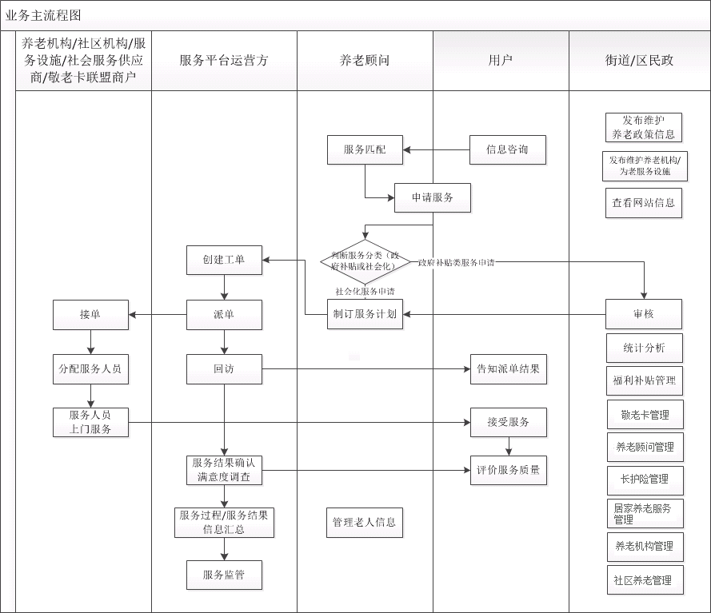

功能需求分析
平台划分为门户网站、APP、微信，一个基础系统、六个功能系统和辅助系统。
门户网站是面向所有人群打造的多渠道全方位服务生态圈，公众、政府工作人员、养老顾问都可在门户网站中查看和搜索各类养老信息。通过公共服务平台连接服务提供方与需求方，为老人基本服务(包括生活照料、生活护理、康复服务、医疗护理)与辅助服务(包括精神文化、辅具支持、社区支持、服务设施)提供有力的信息化技术手段支持，同时也为服务机构的服务交付提供了便捷的展示、申请及推送平台。
APP是用于开展政务、服务和养老顾问全过程移动管理，通过移动APP的技术手段，实现信息展示查询、养老顾问管理 、智能信息推送、服务管理、养老地图和注册/登录等功能，便利政府工作人员查询各类信息咨询，同时把控养老顾问和第三方服务商的服务质量。
通过微信庞大的用户基础，使得用户可以在不用安装APP的情况下在微信公众号中便捷使用大部分门户功能。
基础系统即为信息系统。信息系统是采用合理，先进的数据存储方式，将系统中所有信息进行保存、管理的基础系统
六个功能系统为养老顾问、养老服务包管理；敬老卡管理；长护险；居家养老服务管理；机构养老服务管理
辅助系统为统计分析和智能应用；呼叫中心系统；养老监管平台系统；养老电子地图；系统管理；接口系统。

软件需求分析

数据库
一、数据库的选型原则
1、稳定可靠(High-Availability)
数据库保存的是企业最重要的数据，是企业应用的核心，稳定可靠的数据库可以保证企业的应用常年运行，而不会因为数据库的宕机而遭受损失。企业的信息化可以促进生产力，但如果选择了不稳定产品，经常影响业务生产的正常运营，则实际效果很可能是拖了企业的后退。无论是计划中（数据库维护等正常工作）还是意外的宕机都将给企业带来巨大的损失，这意味着企业要减低收入、要降低生产力、要丢失客户、要在激烈的企业竞争中丢失信心。信息系统的稳定可靠是由多方面的因素构成的，包括网络、主机、操作系统、数据库以及应用软件等几方面，这些因素互相之间又有一定的依赖关系，因此，在企业信息化的选型中要通盘考虑这些问题。在数据库方面主要看数据库要具备灾难恢复、系统错误恢复、人为操作错误恢复等功能，同时要尽量降低数据库的计划内维护宕机时间。
2、可扩展(High-Scalability)
企业的应用是不断深入和扩展的，数据量和单位时间的事务处理量都会逐渐增加。如果要求企业购置一套信息系统足以满足未来若干年发展的需要显然是不恰当的，因为这实际意味着企业要多花很多钱而不能发挥信息设备的最大效能，造成资源的浪费。比较好的解决办法就是企业先购置一套配置较低，功能适用的系统，当未来业务有需要时可以方便的对系统进行扩展，使系统的处理能力逐步增加满足业务处理的需求。落实到数据库就是要选择具有良好的伸缩性及灵活的配置功能的产品，无论是主机系统的内存或硬盘方面的扩展还是集群系统的扩展，都能够被数据库利用，从而提高系统的处理能力。
3、安全性(Security)
数据库的安全性是指保护数据库以防止不合法的使用造成的数据泄露、更改或破坏。安全性问题不是数据库系统独有的，所有计算机系统都有这个问题。只是在数据库系统中保存着大量重要的数据，而且为许多最终用户共享使用，从而安全问题更为突出。系统安全保护措施是否有效是数据库系统的重要指标之一。 数据库的安全控制主要通过用户标识与鉴别、存取控制、视图机制、审计、数据加密等机制完成。
4、丰富的开发工具
无论是优秀的硬件平台还是功能强大的数据库管理系统，都不能直接解决最终用户的应用问题，企业信息化的工作也要落实到开发或购买适合企业自身管理的应用软件。目前流行的数据库管理系统大都遵循统一的接口标准，所以大部分的开发工具都可以面向多种数据库的应用开发。但无疑选择和数据库同一个厂商的产品会更有利于应用软件的开发以及将来得到统一的技术支持。
5、服务质量
在现今信息高度发达的竞争中，数据库厂商完全靠产品质量打动用户的年代已不复存在，各数据库产品在质量方面的差距逐渐缩小，而用户选择产品的一个重要因素就是定位在厂家的技术服务方面。因为在你购买了数据库系统之后，你面临着复杂的软件开发，数据库的维护，数据库产品的升级等等，你需要得到数据库厂商的培训，各种方式的技术支持（电话、用户现场）和咨询。数据库厂家的服务质量的好坏将直接影响到企业信息化建设的工作。
二、MySQL
MySQL是一个多用户、多线程的SQL数据库，是一个客户机/服务器结构的应用，它由一个服务器守护程序mysqld和很多不同的客户程序和库组成。
SQL (Structured Query Language结构化查询语言)是目前使用最广的并且是标准的数据库语言。SQL语言使得存取或更新信息变得十分容易，你可以直接使用SQL从网站上查询信息。MySQL的快速和灵活性足以满足一个网站的信息管理工作。数据库与用户端之间的接口程序可以使用CGI进行通信。。
现在每一个人的生活几乎都离不开数据库，如果没有数据库，很多事情都会变得非常棘手，也许根本无法做得到。银行、大学和图书馆就是几个严重依赖数据库系统的地方。在互联网上，使用搜索引擎、在线购物甚至是访问网站地址都离不开数据库。一个数据库通常都安装在称为数据库服务器的计算机上。目前市场上运行最快的 SQL (Structured Query Language结构化查询语言) 数据库之一就是MySQL Server，由瑞典的T.c.X. DataKonsultAB公司开发。MySQL可以从http://www.mysql.com/上下载，它提供了其它数据库少有的编程工具，而且 MySQL对于商业和个人用户是免费的。如果想用MySQL开发应用软件，必须支付一定的产品使用许可费用，具体情况可以访问MySQL's licensing section。
MySQL的功能特点如下：
1. 可以同时处理几乎不限数量的用户；
2. 处理多达50,000,000以上的记录；
3. 命令执行速度快，也许是现今最快的；
4. 简单有效的用户特权系统。

中间件
1、JDK
JDK(Java Development Kit)是Sun Microsystems针对Java开发员的产品。自从Java推出以来，JDK已经成为使用最广泛的Java SDK。JDK 是整个Java的核心，包括了Java运行环境，Java工具和Java基础的类库。JDK是学好Java的第一步。而专门运行在x86平台的Jrocket在服务端运行效率也要比Sun JDK好很多。从SUN的JDK5.0开始,提供了泛型等非常实用的功能，其版本也不断更新，运行效率得到了非常大的提高。
2、Tomcat
Tomcat是Apache 软件基金会（Apache Software Foundation）的Jakarta 项目中的一个核心项目，由Apache、Sun 和其他一些公司及个人共同开发而成。由于有了Sun 的参与和支持，最新的Servlet 和JSP 规范总是能在Tomcat 中得到体现，Tomcat 5 支持最新的Servlet 2.4 和JSP 2.0 规范。因为Tomcat 技术先进、性能稳定，而且免费，因而深受Java 爱好者的喜爱并得到了部分软件开发商的认可，成为目前比较流行的Web 应用服务器。
3、GIS地理信息系统
GIS地理信息系统（Geographic Information System或 Geo－Information system，GIS）有时又称为“地理信息系统”。它是一种特定的十分重要的空间信息系统。它是在计算机硬、软件系统支持下，对整个或部分地球表层（包括大气层）空间中的有关地理分布数据进行采集、储存、管理、运算、分析、显示和描述的技术系统。
位置与地理信息既是LBS的核心，也是LBS的基础。一个单纯的经纬度坐标只有置于特定的地理信息中，代表为某个地点、标志、方位后，才会被用户认识和理解。用户在通过相关技术获取到位置信息之后，还需要了解所处的地理环境，查询和分析环境信息，从而为用户活动提供信息支持与服务。
地理信息系统（GIS，Geographic Information System）是一门综合性学科，结合地理学与地图学以及遥感和计算机科学，已经广泛的应用在不同的领域，是用于输入、存储、查询、分析和显示地理数据的计算机系统，随着GIS的发展，也有称GIS为“地理信息科学”（Geographic Information Science），近年来，也有称GIS为"地理信息服务"（Geographic Information service）。GIS是一种基于计算机的工具，它可以对空间信息进行分析和处理（简而言之，是对地球上存在的现象和发生的事件进行成图和分析）。 GIS 技术把地图这种独特的视觉化效果和地理分析功能与一般的数据库操作（例如查询和统计分析等）集成在一起。
4、企信通短信平台
企信通短信平台是指企业通用的短信运营平台。企信通短信平台致力于短信应用技术的开发、产品销售和系统集成，提供全方位的短信应用解决方案。专业提供短信广告、短信群发服务，为用户创造沟通的平台。
该系统的信息发布、管理、统计等功能通过WEB界面来实现。用户只需使用web浏览器，通过Internet网络就可以实现所有操作，简单易用。
用户如果有群发信息的需求，可以按照不同的用户群组发送针对性的内容给不同群组用户，既方便又快捷，与原来打电话逐一通知用户相比，节省了大量的人工和时间，极大地提高了工作效率。企信通短信平台有如下功能
1）短信发送、群发：通过对所设定人群的电话号码，进行短信的发送或群发，还可选择特定时间定期进行发送；
2)个性设置：可进行个人资料修改，密码修改，变更手机号码，资料保密设置等；
3)通讯录管理：具有强大的通讯录管理功能，可对内部人员及客户通讯录进行有效的管理；
4)信息交互：通过短信可与客户进行信息的收集、调查问卷、产品预订等功能；
5)系统管理：管理员可以对通讯录的数据及记录进行查询与统计。

其他产品软件
Nginx
在传统的Web项目中，并发量小，用户使用的少。所以在低并发的情况下，用户可以直接访问tomcat服务器，然后tomcat服务器返回消息给用户。比如上传图片：
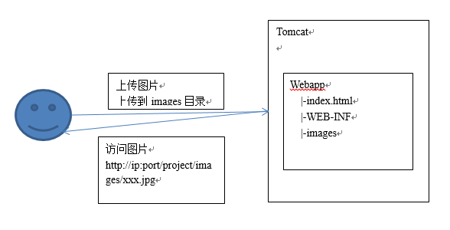
当然为了解决并发，可以使用负载均衡：也就是我们多增加几个tomcat服务器。当用户访问的时候，请求可以提交到空闲的tomcat服务器上。
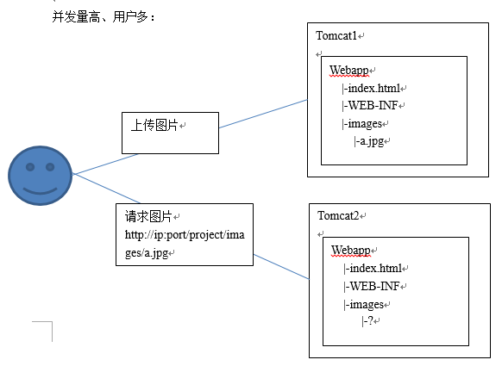
但是这种情况下可能会有一种这样的问题：上传图片操作。我们把图片上传到了tomcat1上了，当我们要访问这个图片的时候，tomcat1正好在工作，所以访问的请求就交给其他的tomcat操作，而tomcat之间的数据没有进行同步，所以就发生了我们要请求的图片找不到。
为了解决这种情况，是要使用了分布式。专门建立一个图片服务器，用来存储图片。这样当把图片上传的时候，不管是哪个服务器接收到图片，都把图片上传到图片服务器。
图片服务器上需要安装一个http服务器，可以使用tomcat、apache、nginx。
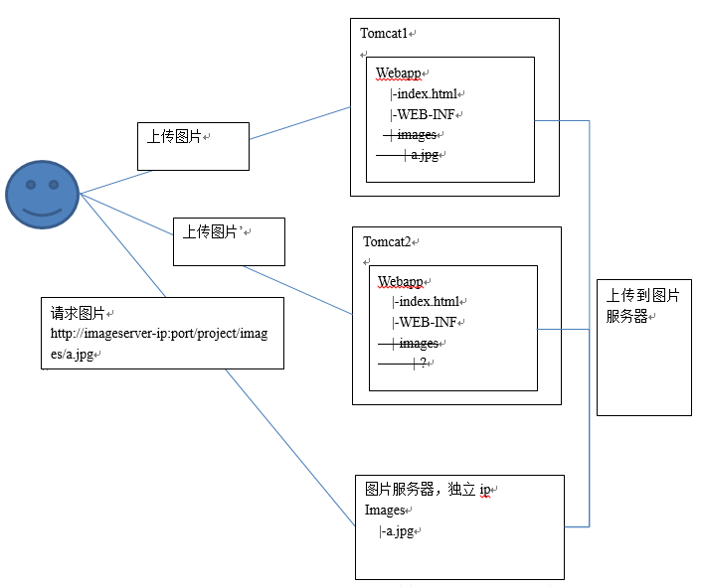
nginx常用做静态内容服务和代理服务器，直面外来请求转发给后面的应用服务（tomcat，django），tomcat更多用来做一个应用容器，对应同级别的有jboss,jetty等东西。

项目可行性分析

技术可行性
平台要求采用以下技术进行开发
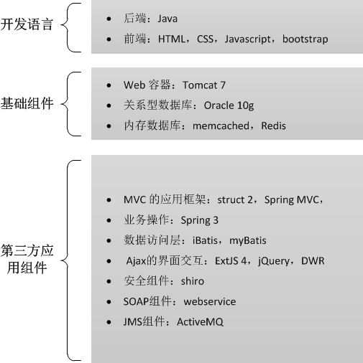
为了系统的稳定运行，该平台开发需采用业界成熟的技术。上述建议的技术，是被许多项目采用并反复证明行之有效的技术。另外，成熟技术经过长时间、大范围使用、补充和优化，在精细程度、优化程度、可操作性、经济性等方面表现良好。

操作可行性
平台要求界面友好、操作简单、有清晰完整的提示信息、任何人都可以很快掌握操并使用。
从包括养老顾问、养老机构、社区机构/养老服务设施、平台运营服务商、街镇及区民政等在内的多角色的操作上来说，系统流程符合业务实际需要，不对现有流程和用户的操作习惯进行变更，并能显著提升业务的办理速度和工作效率，具有操作可行性。

政策可行性
平台开发积极响应了国务院颁发的《关于印发“十三五”国家老龄事业发展和养老体系建设规划的通知》、《关于进一步激发社会领域投资活力的意见》和《关于创新重点领域投融资机制鼓励社会投资的指导意见》等各项文件中的要求，利用互联网、移动应用等信息化技术手段将目前已有的各类服务项目，近期需要实施的服务项目在平台中进行整合，并充分考虑将来服务项目的提升与扩容，形成综合性民生服务体系。
该平台开发，在政策法规法律方面是可行的。

项目建设内容

建设目标
通过平台的建设，利用互联网、移动应用等信息化技术手段将目前已有的各类服务项目，近期需要实施的服务项目在平台中进行整合，并充分考虑将来服务项目的提升与扩容，形成综合性民生服务体系。
- 平台建成后，能够实现对老人信息、养老机构、社区机构/服务设施、服务人员信息、供应商信息、敬老卡联盟商户、敬老卡信息、健康信息、养老顾问、机构养老、社区养老、居家养老、福利补贴的统一管理
- 平台数据可覆盖每次服务过程的运营、每次服务过程的监督、每次服务过程的回访、服务评价、投诉、处理等
- 平台可定制化各项服务流程，为老年人提供主动关爱、紧急求助、生活类服务、健康类服务、文娱类服务、机构养老服务、社区养老服务和居家养老服务
- 平台建设预留充分接口，做到对上连接，对下整合，可与市、街道等服务信息系统进行对接。
- 平台建设中充分考虑信息安全,通过技术手段及后续运营管理手段保证平台信息数据不泄露。

总体架构

业务流程图

养老服务包/居家养老服务流程
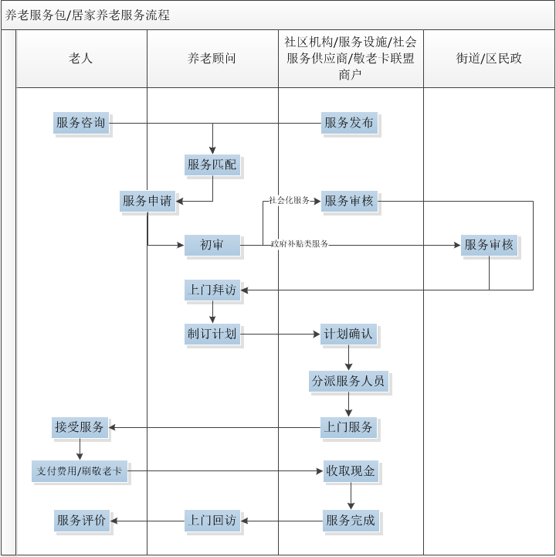

社区养老服务流程
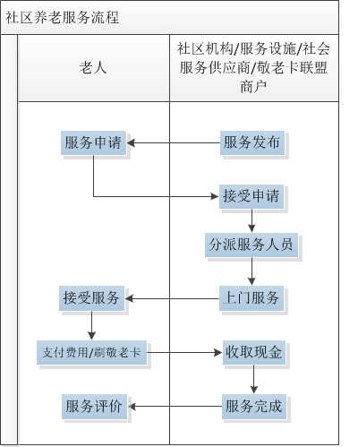

主动关爱服务流程
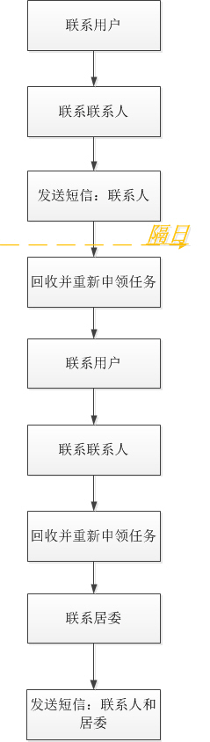

福利补贴管理流程
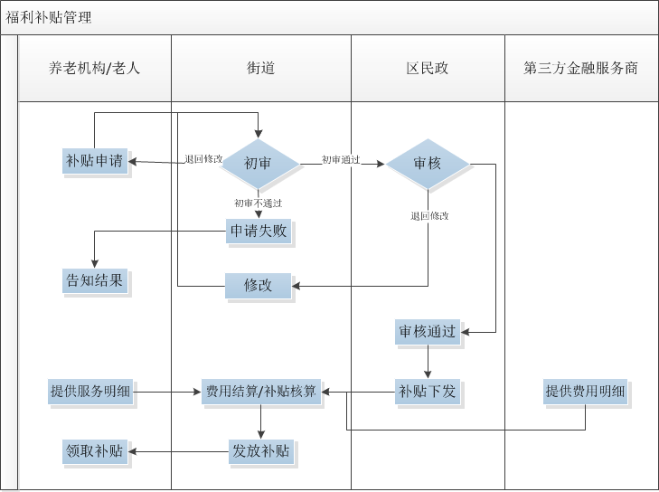

敬老卡使用及结算流程
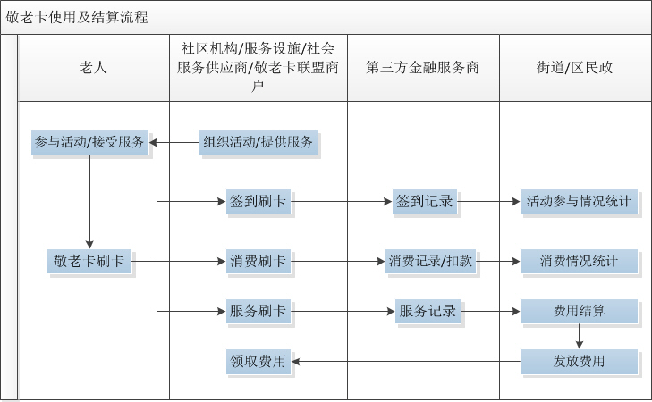

移动端微信/APP服务流程
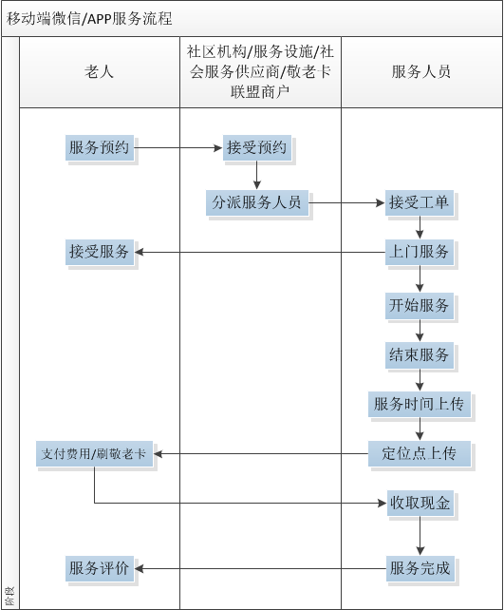

监督考核流程
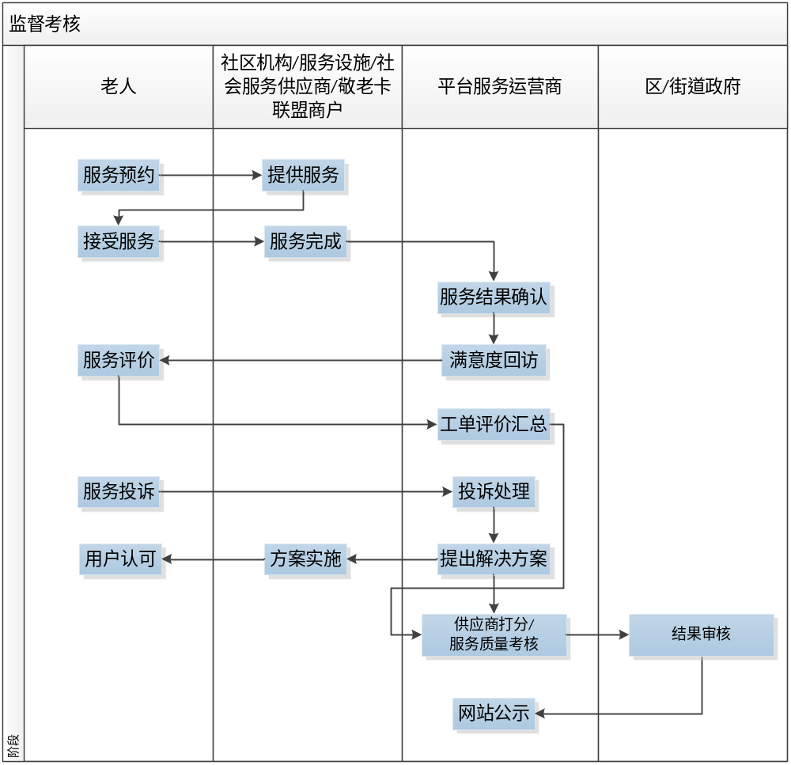

用例图

老人用例图
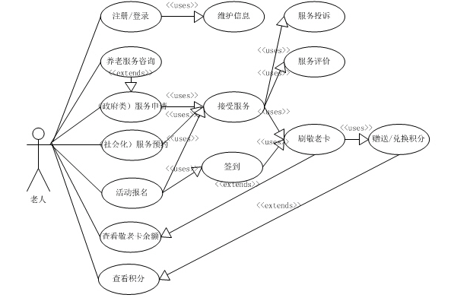

养老机构用例图
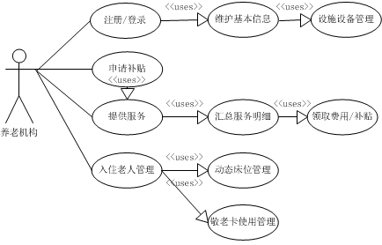

社区机构/养老服务设施/社会服务供应商/敬老卡联盟商户用例图
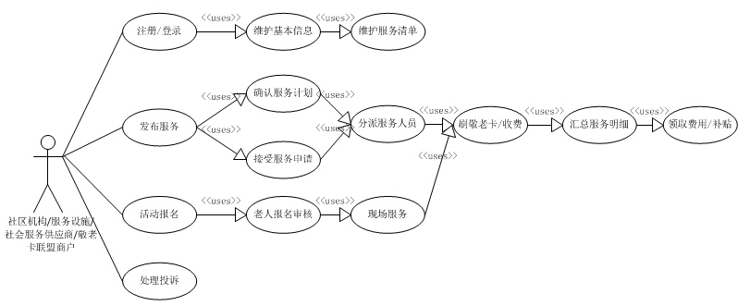

养老顾问用例图
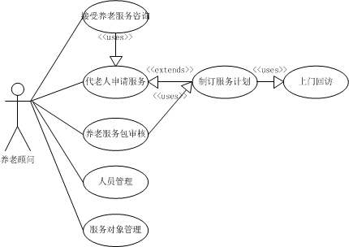

街镇/区民政用例图
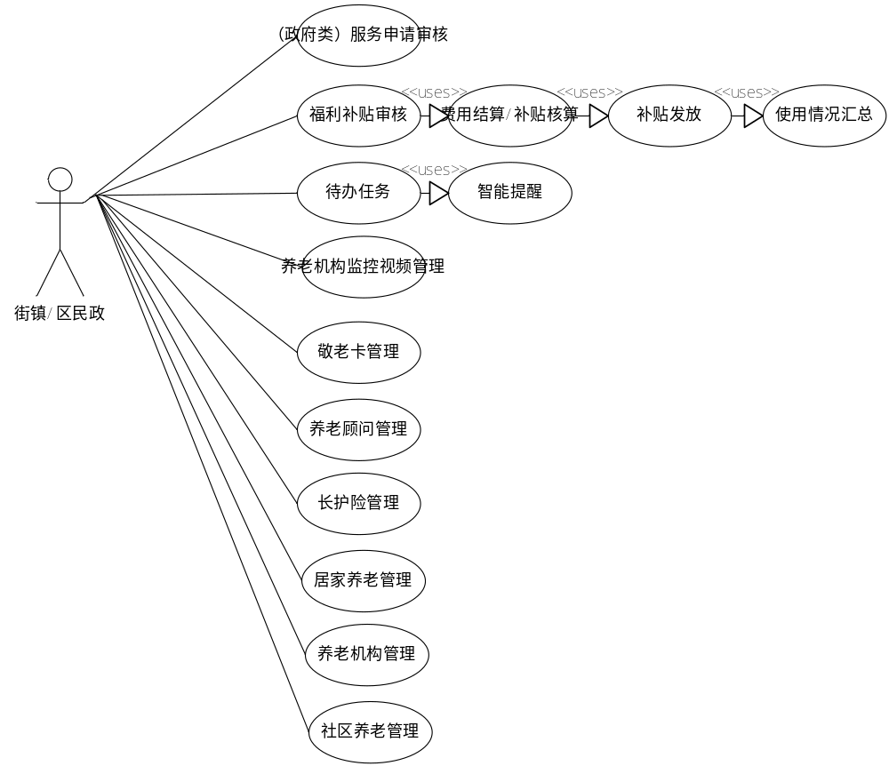

平台服务运营商用例图
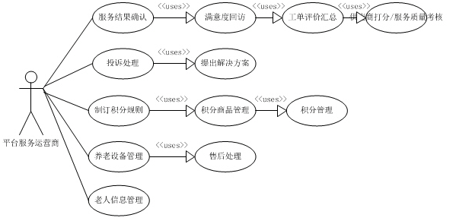

呼叫服务运营商用例图
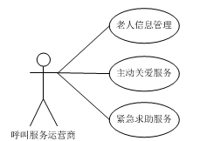

系统架构图
整体应用系统架构设计分为七个基础层级：用户层、展示层、应用管理层、应用支撑层、数据层、基础环境层和接口，如下图所示：
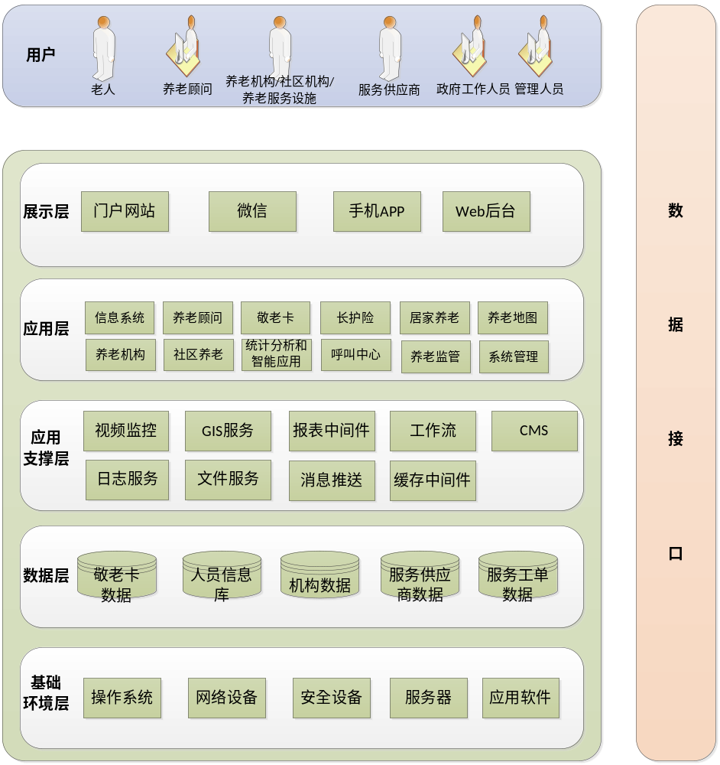
用户
根据使用的功能不同，将用户分为老人、养老顾问、养老机构/社区机构/为老服务设施工作人员、服务供应商、政府工作人员和系统管理员。
展示层
根据业务实际情况，将系统分成了多个门户系统，分别是门户网站、微信、手机APP和Web后台。
应用支撑层
应用支撑层是整体应用系统建设的基础保障，根据系统的业务需求，进行了相关面向服务体系架构的设计，通过统一的企业级总线服务实现相关引用组件包括视频监控、GIS服务、报表中间件、工作流、日志服务、文件服务、消息推送和缓存中间件等应用组件进行有效的整合和管理，各个应用系统的建设可以基于基础支撑组件的应用，快速搭建相关功能模块。
数据层
数据层是整体项目的数据资源的保障，本次项目建设要求实现全面的资源共享平台的搭建，所以对于应用数据层的有效设计规划对于本次项目的建设有着非常重要的作用。
从整体结构上划分，将本次项目建设的数据资源进行了有效的分类，具体包括敬老卡数据、老人数据、机构数据、服务供应商数据和服务工单数据。通过对资源库的有效分类，建立完善的元数据管理规范，从而更加合理有效的实现资源的共享机制。
基础环境层
基础环境层建设是项目搭建的基础保障，具体内容包含了操作系统、网络设备、安全设备、服务器和应用软件等，通过全面的基础设置的搭建，为整体应用系统的全面建设良好的基础。
接口
平台与市级系统通过接口实现数据层面的对接，包括对接公安户籍系统、卫生医保系统、四医联动、居委会综合管理平台、街镇平台、人社社保系统、市平台系统、第三方金融服务商系统和第三方服务商系统。

技术框架图
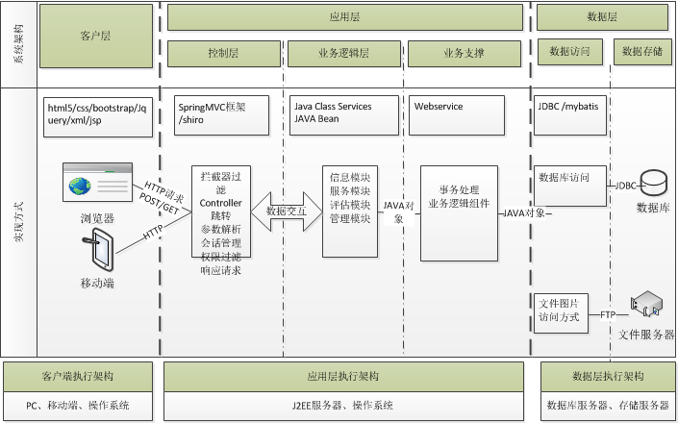
- 客户层：包括了web浏览器、移动端，通过HTTP协议与系统的应用层，进行各种数据的交互。
- 应用层-控制层：利用了struts2作为MVC的框架，并且使用了第三方组件shiro实现了权限控制和管理，在action中处理客户端传送过来的数据并进行分析、会话管理和请求转发。
- 应用层-业务逻辑层：处理所有的业务逻辑，将处理的结果返回给控制层或者将控制层解析后的数据持久化入库保存。
- 应用层-业务支撑层：通过spring3的IOC和AOP实现事务的控制，并有效的组织各个中间层的对象。利用webservice提供的soap服务，建立一个平台独立的，低耦合的，自包含的、基于可编程的web的应用程序，实现与软电话的数据交互。
- 数据层：分为2个部分：
持久化入库：利用了mybatis的orm框架，简化了入库的工作。
文件服务器：利用ftp协议将一些诸如图片、音频文件保存在服务器中。

网络拓扑图
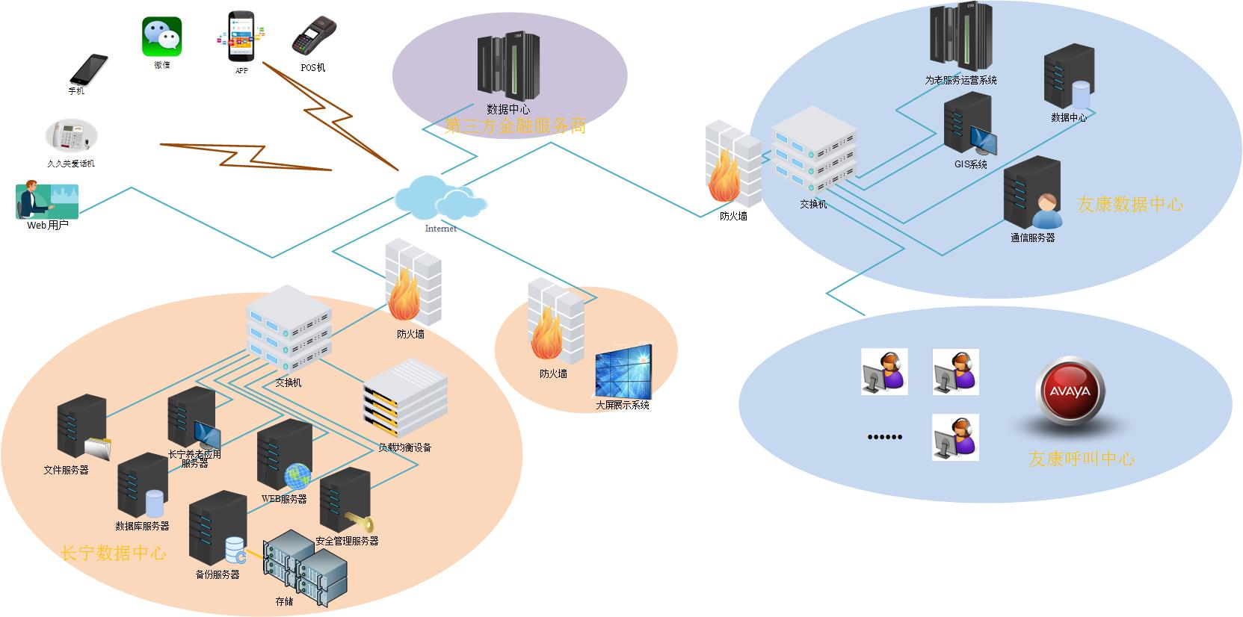
养老大数据管理中心系统部署在政府数据中心，老人用户/社区机构/养老服务设施/社会服务供应商/敬老卡联盟商户通过互联网直接访问该系统，政府工作人员直接通过政府数据中心访问该系统。

系统亮点（智能化）
系统建成后，为了进一步提升政府的管理水平和工作效率，通过大数据分析，结合信息化技术实现了各项智能化操作，主要体现在自动触发申请审核、信息推送和工作提醒三方面：
- 根据老人标签，推送信息给老人和工作人员。例如老人有高血压，那么如果有高血压防治的讲座信息，可以定向推送给该老人。
- 根据老人就诊记录，如果老人最近频繁就医，系统自动推送相关信息给工作人员和养老顾问，由其进行了解和询问。
- 根据老人消费行为，推送优惠商品信息。例如老人最近购买生活类商品较多，那有该类商品的优惠信息时，系统自动推送给老人
- 自动匹配：系统初始化老人信息时，将老人条件与服务包进行匹配，查出可申请的服务
- 养老院与社区设施的空余床位数、申请轮候的数量，助餐的申请数与轮候数，每月自动发送给街道及区政府
- 根据某区域老人量与年龄段分布，与该区域服务设施、服务能力进行比对，为后期调整提供数据支撑
- 系统获取死亡信息后，自动生成福利取消申请，提醒工作人员审核
- 老人满足了条件后，系统提醒老人并可自动生成服务申请。例如当老人年满90岁，系统自动提醒老人可以申请牛奶券
- 系统定期生成报告，提醒工作人员。例如每年年底，统计年满89岁的老人数量，提醒工作人员申请明年的牛奶券预算

致谢
本论文是在苗清影老师的精心指导下完成的。苗老师治学态度严谨、知识渊博，在论文的选题、构思方面给予了很大的帮助。在此我要感谢我的导师王彦老师在论文撰写期间给予的指导。
还要感谢我的同事们，他们对本文的一些建议及意见是我获益良多。
最后感谢我的父母及亲朋好友，感谢他们对我的支持与奉献。
感谢所有关心、支持我的老师和朋友们！

